Presseinformation

Sieben auf einen Streich: Liebherr-Krane errichten Wohn- und Geschäftsviertel bei Paris

⸺

340 EC-B 12 und 16 sowie 205 EC-B 10 im Einsatz

Neues Quartier mit über 500 Wohnungen

Historische Wasserversorgung von Schloss Versailles in Viertel eingebunden

Unweit von Versailles entsteht eine neue Wohngegend auf geschichtsträchtigem Boden. Das „Parc du Lac“ genannte Viertel wird von einem Kanal aus dem 17. Jahrhundert durchquert, einem Überrest des Bewässerungssystems aus dem nahe gelegenen Schloss Versailles. Liebherr-Turmdrehkrane leisten tatkräftige Hilfe beim Bau der Gebäude.

Voisins-le-Bretonneux (Frankreich), 1. Dezember 2023 – Nicht weit von dem See „Lac de la Sourderie“ in der französischen Gemeinde Voisins-le-Bretonneux entfernt, entsteht auf zehn Hektar ein ökologisches Wohnviertel mit energieeffizienten Gebäuden, Regenwasseraufbereitung und einem Naherholungsgebiet.

Wohnraum, Geschäfte und öffentliche Einrichtungen entstehen

Sieben Liebherr-Turmdrehkrane waren für die Bewegung von Paneelen, Betonteilen und Schalungen zuständig: ein 340 EC-B 16, drei 340 EC-B 12 und drei 205 EC-B 10. Sie sind blau und rot lackiert, die Farben der zuständigen Baufirma Cobat Constructions. Die Gebäude sollen 2024 fertiggestellt sein. Sie bieten dann Platz für über 500 Wohnungen, Geschäftsgebäude und öffentliche Einrichtungen wie eine Kinderkrippe, ein Gemeinde- und ein Sportzentrum.

Zwischen 75 und 40 Meter Hakenhöhe

Die Arbeiten begannen im April 2021, seit Juni 2022 standen die Krane auf der Baustelle. Dort betrug die höchste Hakenhöhe 75 Meter bei einer maximalen Auslegerlänge von 52,68 Metern (340 EC-B 12), die niedrigste Hakenhöhe lag bei 40 Meter (205 EC-B 10). Die geringste Auslegerlänge auf der Baustelle war 36,16 Meter (340 EC-B 12).

Die Krane sind dafür ausgelegt, bis zu 16 Tonnen (340 EC-B 16) beziehungsweise zwölf Tonnen (340 EC-B 12) heben zu können. Beide Krantypen erreichen die gleiche maximale Hakenhöhe (84,7 Meter) und maximale Ausladung (78 Meter). Die Tragfähigkeit bei maximaler Ausladung liegt bei dem 340 EC-B 16 bei 2.100 Kilogramm, der 340 EC-B 12 schafft 300 Kilogramm mehr.

Der 205 EC-B 10 kann auf einer maximalen Höhe von 68,2 Metern arbeiten und bis zu zehn Tonnen heben. Er schafft eine maximale Ausladung von 65 Metern und kann an der Spitze maximal 2.100 Kilogramm heben.

Historischer Kanal bildet Herzstück des Viertels

Das neue Viertel liegt in der Region Île-de-France, 25 Kilometer von Paris und zehn Kilometer von Versailles entfernt. Der Kanal, der das Gebiet durchquert, ist ein Überrest des alten Park-Bewässerungssystems von Schloss Versailles. Die gut erhaltene historische Anlage bestand aus einem rund 200 Kilometer langen Netz aus Kanälen und Aquädukten, die das Regenwasser aus den umliegenden Seen zu den Becken und Springbrunnen des Schlosses leiteten. Das damals weltweit einzigartige System nutzte primäre und sekundäre Wassergräben. Heute bildet der Graben das Herzstück des Viertels „Parc-du-Lac“.

Über die Liebherr-Sparte Turmdrehkrane

Mehr als sieben Jahrzehnte Erfahrung machen Liebherr zum anerkannten Spezialisten für Hebetechnik auf Baustellen aller Art. Das Spektrum von Liebherr Tower Cranes umfasst ein umfangreiches Programm hochwertiger Turmdrehkrane, die weltweit eingesetzt werden. Dazu zählen Schnelleinsatz-, Obendreher-, Verstellausleger- und Spezialkrane sowie Mobilbaukrane. Neben den Produkten bietet Liebherr Tower Cranes ein breites Angebot an Dienstleistungen, die das Portfolio vervollständigen: Die Tower Crane Solutions, das Tower Crane Center und den Tower Crane Customer Service.

Über die Firmengruppe Liebherr

Die Firmengruppe Liebherr ist ein familiengeführtes Technologieunternehmen mit breit diversifiziertem Produktprogramm. Das Unternehmen zählt zu den größten Baumaschinenherstellern der Welt. Es bietet aber auch auf vielen anderen Gebieten hochwertige, nutzenorientierte Produkte und Dienstleistungen an. Die Firmengruppe umfasst heute über 140 Gesellschaften auf allen Kontinenten. In 2022 beschäftigte sie mehr als 50.000 Mitarbeiterinnen und Mitarbeiter und erwirtschaftete einen konsolidierten Gesamtumsatz von über 12,5 Milliarden Euro. Gegründet wurde Liebherr im Jahr 1949 im süddeutschen Kirchdorf an der Iller. Seither verfolgen die Mitarbeitenden das Ziel, ihre Kunden mit anspruchsvollen Lösungen zu überzeugen und zum technologischen Fortschritt beizutragen.

Ein Bild, das draußen, Himmel, Sonnenuntergang, Kran enthält.
Bilder

liebherr-ec-b-parc-du-lac-cobat-constructions-01  
Sieben Liebherr-Turmdrehkrane waren bis zum Herbst 2023 auf der Baustelle im Einsatz.

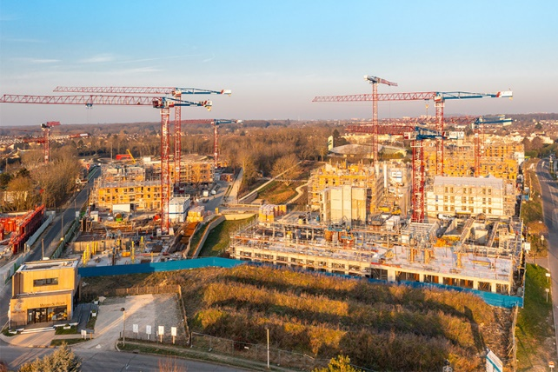

liebherr-ec-b-parc-du-lac-cobat-constructions-02  
Die Wohngegend hat eine Parkanlage direkt vor der Haustür, nicht weit entfernt befindet sich der See „Lac de la Sourderie“.

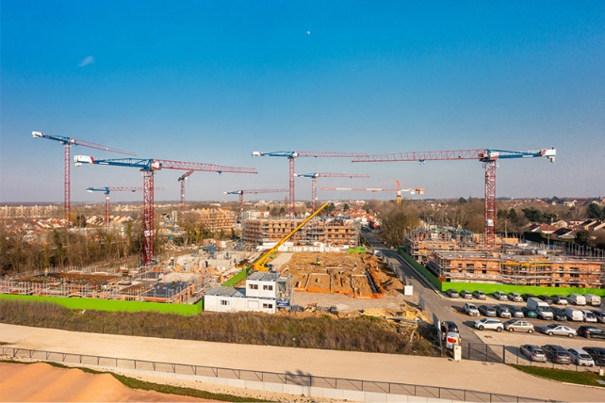

liebherr-ec-b-parc-du-lac-cobat-constructions-03  
In dem Viertel entstehen neben Wohngebäuden auch Sportstätten und Gewerbeflächen.

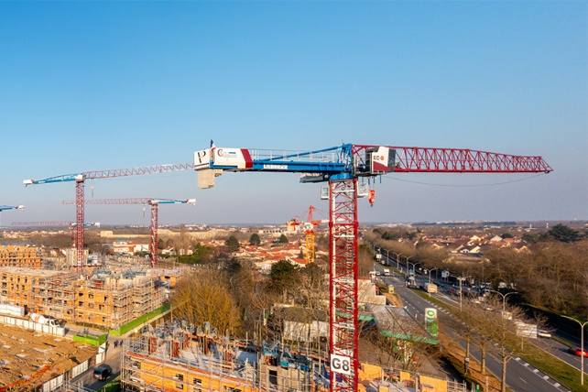

liebherr-ec-b-parc-du-lac-cobat-constructions-04  
Alle sieben Krane sind blau und rot lackiert, die Farben der Baufirma Cobat Constructions mit Sitz in Méru, nördlich von Paris.

Kontakt

Astrid Kuzia  
Communication Specialist  
Telefon: +49 7351 / 41 – 4044  
E-Mail: astrid.kuzia@liebherr.com

Veröffentlicht von

Liebherr-Werk Biberach GmbH  
Biberach / Deutschland  
www.liebherr.com